
Coordenação dos Cursos de Informática
Curso Superior de Tecnologia em Análise e Desenvolvimento de Sistemas

Medição da acurácia de Análise de Sentimentos como forma de combate à evasão

Daison Silas Oliveira de Brito
Wellington Assis Carvalho

Jataí, outubro de 2021.
Coordenação dos Cursos de Informática
Curso Superior de Tecnologia em Análise e Desenvolvimento de Sistemas

Medição da acurácia de Análise de Sentimentos como forma de combate à evasão

Trabalho de Conclusão de Curso apresentado ao Instituto Federal de Goiás - Campus Jataí como um dos pré-requisitos necessários para aprovação no Curso Superior de Tecnologia em Analise e Desenvolvimento do Sistemas.

Daison Silas Oliveira de Brito
Wellington Assis Carvalho
Orientador: MsC Roney Lopes Lima

Jataí, outubro de 2021
SUMÁRIO
1 Introdução 4
1.1 Justificativa 4
1.2 Objetivo Geral 5
1.3 Objetivos Específicos 5
1.4 Metodologia 6
Capitulo II 7
2 Fundamentação teórica 7
2.1 Introdução 7
2.2 XXXX 7
2.3 xxxxx 7
2.3.1 ...... 8
2.3.2 ;;;;;; 8
2.4 xxxxx 8
Bibliográfia 9

Introdução
O alto índice de evasão de alunos nos cursos superiores de tecnologia é cada vez mais preocupante. Segundo os dados levantados pela Comunidade Brasileira de Sistemas de Informação (CBSI, 2018) em pesquisa realizada nas faculdades no período entre os anos 2014 e 2015; a área da computação é a que mais sofre com a evasão de alunos, as taxas de desistências chegam à 47% nas instituições municipais, 38% nas instituições estaduais e 43% nas instituições federais.

- Representação Gráfica dados CBSI.
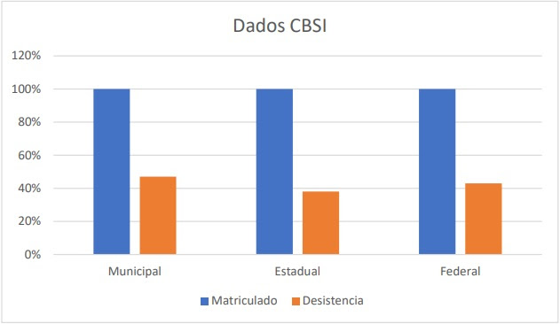
Fonte: Autoria Propria.

Ainda de acordo com Brasscom cerca 69% dos universitários que ingressaram na área de tecnologia nas faculdades desistem do curso.

- Representação Gráfica dados Brasscom.
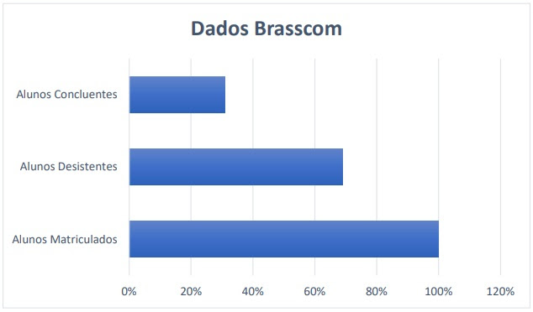
Fonte: Autoria Propria.

De acordo com os dados da pesquisa, alguns dos motivos que favorecem a evasão escolar são divididas em três aspectos: a) Econômica, quando há uma dificuldade de permanecer e se manter no curso por motivos socioeconômicos; b) Vocacional, quando o aluno não consegue se adaptar com o curso pretendido e c) Institucional, ocorre desistência por não concluir as disciplinas dos períodos iniciais, dificuldade de aprendizagem em conteúdos anteriores, resistência às metodologias de estudo, barreiras relacionais e sociais com colegas ou com membros da instituição (BARROS; FALCÃO, 2004).

A evasão é certamente um dos problemas que afligem as instituições de ensino em geral. A busca de suas causas tem sido objeto de muitos trabalhos e pesquisas educacionais (SILVA FILHO et. al, 2007). Uma determinada faculdade com número elevado de evasão pode sofrer alguns tipos de consequências, uma delas é comprometer a sua própria reputação. Os alunos também sofrem, por terem que desistir do seu objetivo, perdendo tempo, frustrando suas próprias expectativas.

As instituições de ensino passaram a adotar medidas estratégicas para solucionar este problema, como por exemplo as políticas de permanência, êxito e de combate à evasão, importantes no auxílio ao aluno que tem algum tipo de dificuldade de permanência no curso. A permanência e êxito dos alunos chama a atenção de órgão fiscalizadores quanto a fragilidade institucional no momento da evasão dos estudantes de modo a se criar formas de se avaliar os motivos pelos quais estes discentes deixam de ter êxito em sua formação educacional (IFG, 2018).
Permanência e êxito são regidos por normas legais em decorrência da Lei nº 9.394/1996 e Lei nº 13.005/2014 e também pelo Decreto nº 5.154/2004.

Justificativa
Para o projeto a problemática deste contexto foi abordado com intuito de realizar experimentos tecnológicos e elencar dados que, de alguma maneira, possa contribuir para métodos de combate a evasão de alunos. Alguns projetos pesquisados capitaneou o desenvolvimento da metodologia do projeto como: (SILVA FILHO et. al, 2007); (BARROS; FALCÃO, 2004); (BENEVENUTO; RIBEIRO; ARAÚJO, 2015); (MACHADO et al, 2015); (YU et al, 2018); (SILVA et al, 2016).

Objetivo Geral
Desenvolvimento de um instrumento tecnológico que utilize técnicas de análise de sentimentos em textos não estruturados, com a finalidade de detectar o estado de humor de estudantes logo após a aplicação de uma avaliação em uma disciplina.

Metodologia
A proposta deste trabalho, consiste na aplicação de Técnicas de Análise de Sentimentos para a detecção do estado de humor dos estudantes logo após a realização de alguma avaliação. Neste capítulo, serão apresentadas as etapas percorridas para o desenvolvimento do trabalho como a coleta de dados, digitalização, desenvolvimento da aplicação e a aplicação dos testes.

Coleta de Dados
A análise para escolha do curso para o campo de aplicação do projeto científico foi de selecionar um curso de nível superior que possuísse histórico relevante de evasões na área de tecnologia. Segundo a Associação Brasileira das Empresas de Tecnologia da Informação e Comunicação (Brasscom, 2019), 69% dos universitários que ingressaram na área de tecnologia nas faculdades desistem do curso, e também dados levantados pela Comunidade Brasileira de Sistemas de Informação (CBSI, 2018) diz que 43% dos alunos matriculados nas instituições federais desistem durante o curso. Baseado nesses índices, foi estabelecido como alvo para aplicação do projeto, um curso na área de tecnologia.

O processo de coleta de dados iniciou-se com a escolha de uma instituição de ensino superior na área de tecnologia para aplicar os instrumentos avaliativos. Por conveniência, a instituição eleita para a realização do trabalho foi o Instituto Federal de Goiás (IFG), o próximo passo do processo era a escolha do curso, então o curso selecionado foi o de Tecnologia em Análise e Desenvolvimento de Sistemas (TADS) que acontece no período noturno. Deste curso, foram selecionadas as seguintes disciplinas:

- Programação I - 4º período;
- TCC 2 - 6º período;
- Libras - 3º período;
- Engenharia de software 1 - 2º período;

Foram abordados um total de 52 alunos, dos quais, 45 participaram ativamente colaborando com informações de dados e preenchimento de formulário.
A coleta dos dados ocorreu após os alunos terem sido submetidos a algum tipo de instrumento avaliativo (prova, trabalho e testes) aplicado pelo professor da disciplina, entendendo que ao obter essa autoavaliação imediatamente após a realização do instrumento avaliativo, é possível captar o estado de humor do estudante em seu estágio de maior exposição.

Formulário
Foi desenvolvido um formulário para o início da coleta de dados nas disciplinas de TADS selecionadas que foram ministradas no segundo semestre de 2019. Com a autorização do professor da disciplina, a proposta do trabalho foi apresentada em sala de aula além de orientações sobre como deveria acontecer o preenchimento do formulário indicando de forma objetiva a sua percepção acerca de seu desempenho naquele instrumento avaliativo (Positivo, Negativo ou Neutro) e de forma subjetiva discorrendo um breve texto de autoavaliação. O preenchimento do formulário se deu de forma voluntária. Juntamente com o formulário foi entregue também um termo em que o aluno permitiria a utilização dos dados para fins de pesquisa. O preenchimento do formulário poderia se dar de forma anônima, o que foi esclarecido aos alunos.

- Rótulo que determina o estado de humor. 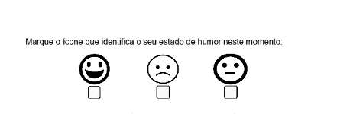
Fonte: Autoria Propria.

- Campo para preenchimento do texto auto avaliativo.
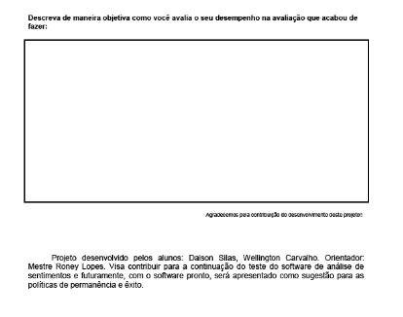
Fonte: Autoria Propria.

Digitalização
Os dados colhidos por meio do formulário foram submetidos a digitalização para serem processados no software. Para este processo foi requerido uma plataforma de digitação de texto que proporcionasse melhores recursos para agilidade da tarefa, então usando a ferramenta de edição “Sublime Text 3” todos os 46 formulários foram digitalizados. As frases são acompanhadas de suas polaridades atribuídas pelos seus autores. Durante a digitalização para o novo formato de documento, foram criadas as colunas Frase e Polaridade separados por ponto vírgula (;), assim como as frases ficaram separadas de suas polaridades com intuito de organizar e separar as mensagens escritas pelos alunos. Concluído o processo de digitalização os dados precisariam ser salvos em um tipo de arquivo para se adequarem aos métodos de entrada para processamento, então foram salvos em um único arquivo do tipo “.csv” “comma-separated-values” (valores separados por vírgulas).

Linguagem de Programação Python
Python é uma linguagem de programação de software livre, ou seja, permite que usuários e colaboradores possam modificar seu código fonte e compartilhar essas novas atualizações, contribuindo para o constante aperfeiçoamento da linguagem. A especificação da linguagem é mantida pela empresa Python Software Foundation (PSF). Entre outras características existentes na linguagem Python, destaca-se a simplicidade da linguagem, que facilita o aprendizado da programação (PET ADS / IFSP, 2011).

Uma das principais características que diferencia a linguagem Python das outras é a legibilidade dos programas escritos. Isto ocorre porque, em outras linguagens, é muito comum o uso excessivo de marcações (ponto ou ponto e vírgula), de marcadores (chaves, colchetes ou parênteses) e de palavras especiais (begin/end), o que torna mais difícil a leitura e compreensão dos programas. Já em Python, o uso desses recursos é reduzido, deixando a linguagem visualmente mais limpa, de fácil compreensão e leitura. Python também possui uma portabilidade muito grande para diversas plataformas diferentes, além de ser possível utilizar trechos de códigos em outras linguagens (PET ADS / IFSP, 2011).

Anaconda
O Anaconda é uma ferramenta computacional gratuita e de fácil instalação que permite gerir distribuições de Python, ambientes de trabalho e módulos. Contém mais de 720 pacotes open-source e pode ser executada nos sistemas operativos Windows, Mac OSX e Linux. O Anaconda Navigator é uma interface gráfica que permite abrir aplicações associadas ao Anaconda, gerir pacotes, ambientes e canais sem ter de usar o terminal/janela de comando. O Anaconda Navigator é instalado automaticamente quando se instala o Anaconda (CUSTODIO, 2017).

- Tela Anaconda Navigator.
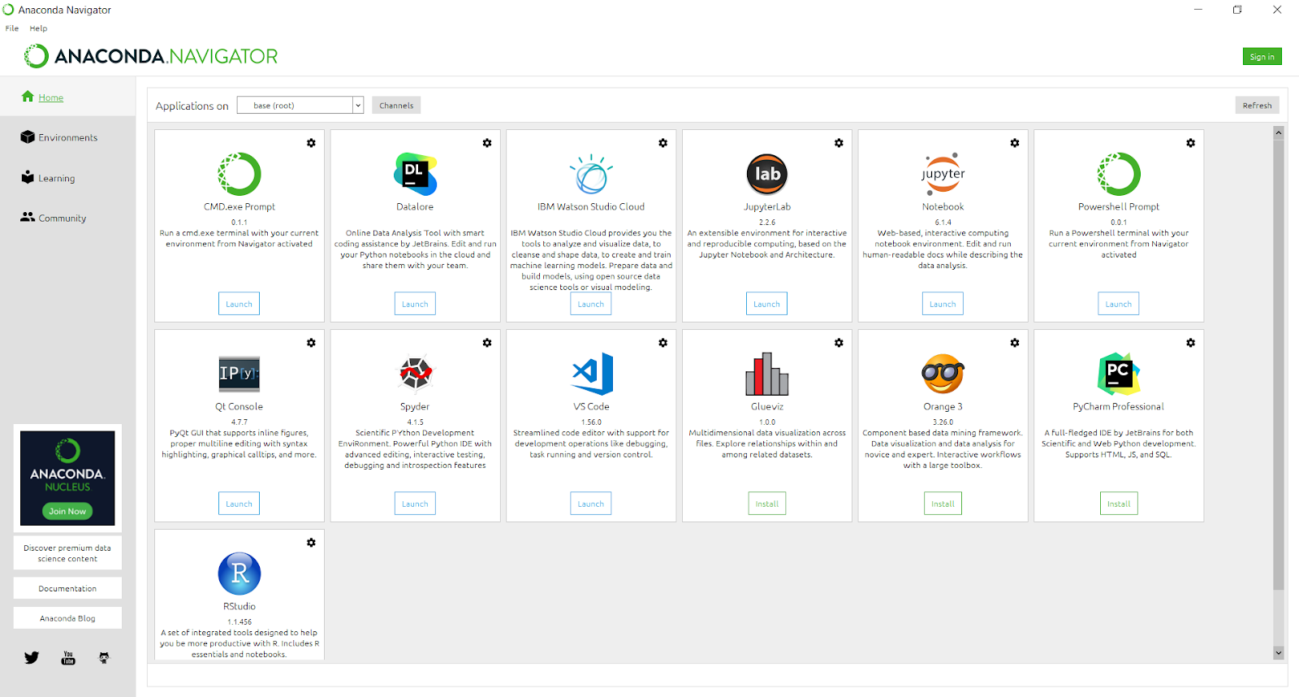
Fonte: Autoria Propria.

Google Colaboratory
É uma plataforma das ferramentas web do Google, com base para aplicar desenvolvimento de códigos nas linguagens Python, R, Julia, Swift entre outras. Essa ferramenta permite aplicar ao mesmo tempo código fonte (geralmente em python) e texto rico (geralmente em markdown) com imagens e o resultado, semelhante ao Notebook Jupyter. Por ser uma ferramenta web permite em um ambiente colaborativo, compartilhar com outros integrantes de um determinado grupo o código que está em desenvolvimento no ambiente, permitindo que outros compilem, modifiquem e aprimorem criando suas próprias versões.

- Tela Google Colaboratoty Anaconda Navigator.
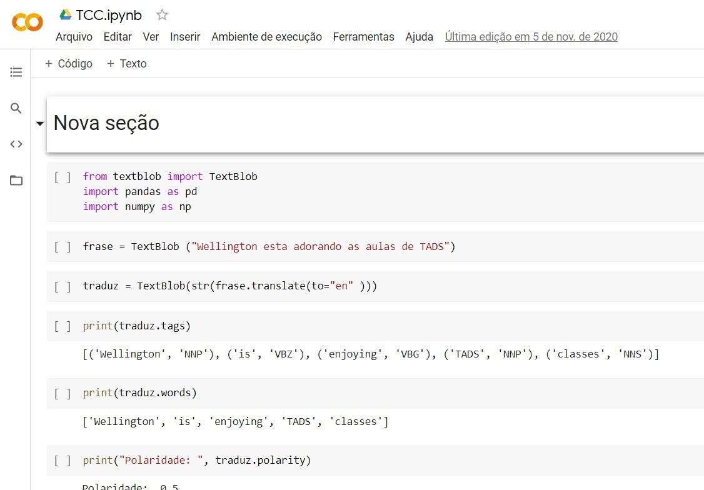
Fonte: Autoria Propria.

Jupyter Notebook
Jupyter Notebook que acompanha a instalação do Anaconda é uma interface web open-source entre o usuário e as ferramentas computacionais, baseado no modelo cliente servidor. O Jupyter implementa um servidor HTML executando em “background”. O acesso ao servidor é através de um navegador qualquer instalado no computador. Tem também como vantagem que o usuário não necessita ter um computador com grande capacidade de processamento para compilar códigos de diversos tipos e complexidades. O Jupyter é gratuito, já que não é necessário adquirir uma licença para utilizá-lo.

- Tela Jupyter Notebook.
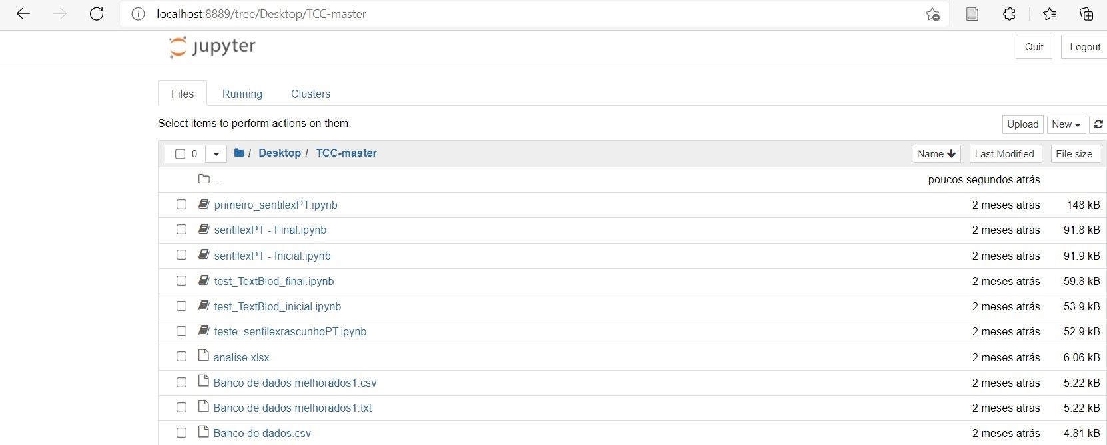
Fonte: Autoria Propria.

Bibliotecas
Seguindo aos requisitos do projeto para o desenvolvimento do software que teve como objetivo interpretar sentimentos de frases escritas. Foi necessário optar por bibliotecas que auxiliaram neste objetivo.

- NLTK (Natural Language Toolkit) é uma plataforma para a construção de programas Python que processa dados de linguagem humana. Com mais de cinquenta tipos de corpora (coleção de palavras) e recursos lexicais o NLTK categoriza texto, analisa a estrutura linguística e interpreta a escrita humana. Os recursos do NLTK são diversos, em destaque para a proposta do projeto foi aplicado o processamento de strings e as interfaces padrão para corpora e léxicos.

- Numpy é uma biblioteca voltada para linguagem de programação Python, possui funções para cálculos computacionais. No processamento usando o léxico Sentilex, foi aplicado a biblioteca Numpy para, através dos cálculos, identificar a polarização dos sentimentos das frases.

- O textblod possui funções que classificam a polaridade de uma mensagem (sentiment. polarity). No processamento usando o textblod, que é um módulo de processamento de linguagem natural, não é necessário aplicar um dicionário léxico, o textblod analisa os sentimentos das frases diretamente. No projeto o textblod foi implementado para colher informações experimentais e mensurar qual resultado traria para o projeto.

- Pandas é uma biblioteca para manipulação e análise de dados, desenvolvida em Python permite ler, manipular, agregar e plotar os dados. A base do Pandas possui duas bibliotecas que são a Matplotlib para visualização de dados e Numpy para operações matemáticas. Para a organização dos dados de saída após serem manipulados foi utilizada a biblioteca Pandas para representação dos dados em dataframe.

- O Matplotlib é uma biblioteca do Python mais utilizado para gráficos 2D a partir da introdução de dados o Matplotlib gera diversos tipos de gráficos. Para o projeto foi utilizado para representação dos resultados de modo visual.

Dicionário Léxico
A estrutura do Sentilex segue uma estrutura organizada das palavras e cada palavra seguida por termos:

- (PoS=Adj) é um Adjetivo;
- (GN) Gênero ms (masculino) fm (feminina);
- (TG=HUM) Alvo de polaridade (TG), que corresponde a um substantivo humano (HUM),
- (POL) a polaridade entre -1, 0 e 1;
- (ANOT=MAN) forma de como a polaridade foi atribuída, “MAN” significa que a polaridade foi atribuída de forma manual, “JALC” foi atribuída de forma automático.

- Imagem da estrutura do Sentilex – PT01
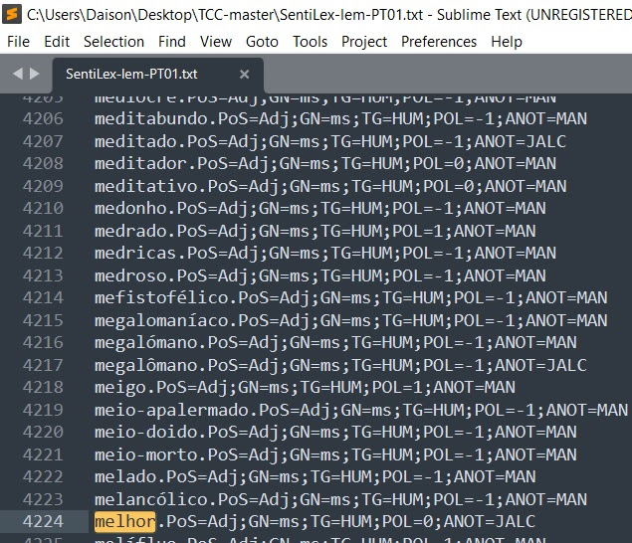
Fonte: Autoria Propria.

Para que o software consiga identificar a polaridade de sentimento das frases é necessário iterar sobre um dicionário léxico. O código abaixo demonstra o processamento em que percorre as propriedades do léxico e retorna o valor de polaridade de uma frase.

- Iterar sobre o Léxico
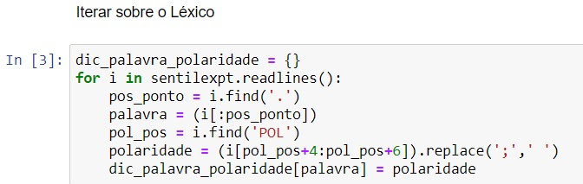
Fonte: Autoria Propria.
As frases do banco de dados são dadas como entrada ao software são comparadas com as palavras do léxico com intuito de identificar qual o sentimento atribuído à palavra e consequentemente sua predominância na frase, ou seja, apontar de forma objetiva qual é a polaridade da frase do autor.

- Estrutura score sentimento
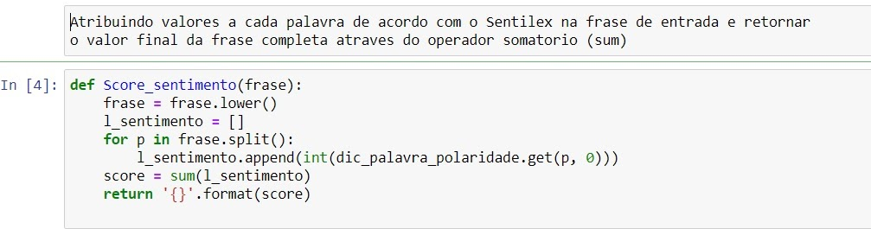

Fonte: Autoria Propria.

Resultados

Melhoria do Sentilex
O Sentilex foi utilizado em dois momentos durante o desenvolvimento do projeto: no primeiro momento o Sentilex foi aplicado com seu dicionário original, com finalidade de se obter o fator de desempenho do léxico sendo analisado os prós e contras desta análise. O resultado apresentado pelo Sentilex com seu dicionário original apresentou algumas decadências no que se refere à análise ao qual foi aplicado, devido que, o Sentilex ainda não havia, no seu dicionário, palavras com sentimentos e também não havia algumas palavras de acordo com o banco de dados que foi processado pelo software, ou seja, as palavras que foram compiladas eram desconhecidas para Sentilex. E para as palavras que o Sentilex possuía no seu dicionário, havia divergência em alguns valores de polaridade que poderia ao final do processo contradizer a polaridade de alguma frase. Levantado estes aspectos concluiu-se que a aplicação do léxico Sentilex era promissor, porém haveria a necessidade de melhorias para atingir o objetivo final do projeto.
Logo, no segundo momento, foram realizadas algumas melhorias ao léxico, atribuindo novas palavras e valores de sentimentos de acordo ao contexto do tema de pesquisa. E após os testes, observou-se que o índice de acertos aumentou, e que o software iterando com léxico apresentava as polaridades corretamente relacionadas às palavras analisadas.

Processamento
Na primeira fase de processamento que foi implementado utilizando a biblioteca textblob e a extensão corpora que é ​​um grande corpo de dados linguísticos. Implementamos os métodos para processar os dados coletados em formato “.csv”. As frases de texto eram analisadas a nível de sentença, análise de grau de polaridade, expressão de subjetividade e comparação do rótulo afirmado pelo próprio autor com a frase. Esses rótulos apresentados pelos alunos foram analisados manualmente para verificar a veracidade da frase e assim comprovar se o software está correspondendo às expectativas. Inicialmente os parâmetros para avaliação da polaridade variam entre -1,0; 0 e 1,0.

Após analisar os dados manualmente obteve-se algumas conclusões:
- Algumas frases analisadas apresentaram inconsistência com o seu rótulo atribuído pelo próprio aluno.
- Para atender as expectativas do projeto, foi observado a necessidade de algumas alterações entre rótulos e frases.

A partir destas análises, foram atribuídas colunas a estes rótulos com o título de “Nvpolaridade” dos rótulos com as frases para que de fato a frase com seu rótulo tenha coerência.

Feito as devidas alterações e compilados os dados verificou-se a seguinte situação: Os acertos no primeiro teste sem acrescentar os novos rótulos era de 55,6%, após a introdução das polaridades os acertos caíram para 53.3%. O primeiro teste não atingiu um resultado satisfatório, indicando a necessidade de melhorias na metodologia do processamento dos dados.
Na segunda fase foi aplicado o léxico do Sentilex que, por sua vez, estava parametrizado com números inteiros, diferentemente do textblod, alinhado às polaridades do léxico que são números inteiros. Permanecendo então a variação de polaridade de -1, 0 e 1. Observou-se que na primeira compilação houve apenas 40,0% de acerto após a compilação de dados. Após a análise, observou-se que o índice de acerto piorou e que o software teria um potencial que poderia chegar a melhores resultados. Foi observado que o léxico poderia conter situações divergentes com os parâmetros de processo.

E por fim, após separar todas as palavras das frases de acordo com sua respectiva polaridade para análise com intuito identificar qual palavra possui ou não sentimento e, posteriormente, atribuir ou retirar o valor de sentimento manualmente.

Analisando os parâmetros da primeira e segunda fase do processo, identificou-se que sessenta e nove palavras deveriam ser alteradas para que lograsse êxito na compilação dos dados.

Com base nas frases do banco foi realizado as devidas alterações no léxico do Sentilex, ajustamos as polaridades que eram de -1, 0 e 1 para -2, -1, 0, 1 e 2 para abranger frases que poderiam ter um valor sentimental maleável entre o positivo e neutro ou negativo e neutro.

- Trecho da alteração na estrutura do Sentilex

Após estes testes obteve-se o resultado de 82,2% de acerto, um resultado bastante significativo para o projeto.

- Índice de acertos
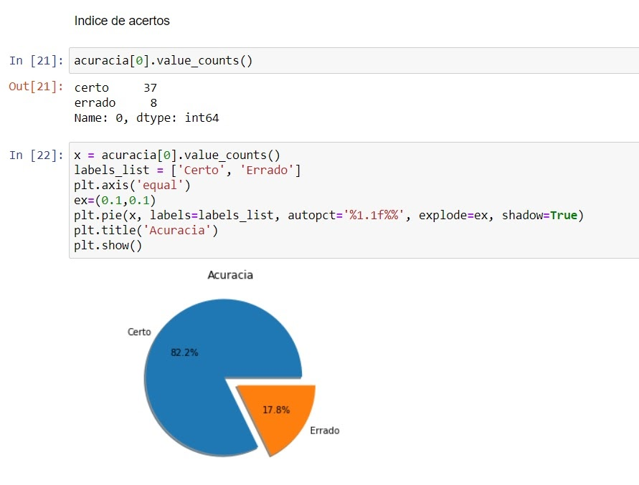

Capitulo II

Fundamentação teórica

Previsão inicial de insucesso acadêmico
Segundo (YU et al., 2018) a estimativa de desempenho acadêmico é importante não apenas para ajudar estudantes a assumir o controle de sua própria aprendizagem, mas também permitir que educadores consigam identificar estudantes em risco e intervir com antecedência para reduzir a probabilidade de fracasso acadêmico do aluno. A tecnologia tem um papel fundamental na solução desse problema, pelo fato de que novas técnicas de análise de dados e avanços da Inteligência Artificial alcançam novos patamares e assim contribui na percepção de possíveis falhas e dificuldades.

A intervenção precoce é um fator chave na prevenção do insucesso escolar de estudantes que possuem alguma probabilidade de desistir (Jayaprakash et al., 2014). Santana, Costa, Fonseca, Rego, e de Araújo (2017) cita a importância de prever a falha com antecedência suficiente para permitir intervenções pedagógicas com o intuito de prevenir o insucesso escolar. Sorour, Goda, e Mine (2015) enfatizou o potencial dos comentários de alunos para refletir suas atitudes de aprendizagem, compreensão de assuntos e dificuldades de lições ajudando os professores a ajustar e aperfeiçoar as atividades de aprendizagem dos alunos. Pekrun, Goetz, Titz, e Perry (2002) sugeriram que as emoções dos alunos, enquanto frequentam as aulas, estudam e fazem provas são variáveis importantes para determinar o sucesso acadêmico. Vários estudos têm confirmado o impacto dos estados emocionais no desempenho acadêmico (D’Mello et al., 2008; Luo, Sorour, Goda, e Mine, 2015; Sorour, Mina, Goda, e Hirokawa, 2015).

Luo et al. (2015) observou que os comentários escritos por alunos após cada aula refletem suas atitudes de aprendizagem a cada aula, compreensão do conteúdo do curso, e dificuldade percebida diante de determinada matéria do curso. Estudos (Calvo & D'Mello, 2010; Feldman, 2013; Yu et al., 2016) utilizou a análise de sentimento a fim de identificar automaticamente as informações afetivas das palavras, que podem ser usadas para reconhecer automaticamente os estados emocionais dos estudantes.
A questão do direito à educação e a garantia da permanência e êxito escolar estão assegurados na Constituição da República Federativa do Brasil de 1988, na Lei de Diretrizes e Bases da Educação Nacional – LDB – Lei nº 9.394/1996, no estatuto da Criança e do Adolescente - ECA e, mais recentemente, no Plano Nacional de Educação – PNE – Lei nº 13.005/2014. No caso da educação profissional está complementada ainda pelo Decreto nº 5.154/2004.

Análise de sentimentos
O principal objetivo da análise de sentimentos é utilizar técnicas automáticas capazes de extrair informações subjetivas de textos em linguagem natural, como opiniões e sentimentos, a fim de criar conhecimento estruturado que possa ser utilizado por um sistema de apoio ou tomador de decisão (Benevenuto, Ribeiro, Araújo 2015). Essas técnicas podem ser aplicadas em diversas situações, a vantagem é a informação adquirida que é fundamental para ponderar sobre quais decisões realizar. O principal objetivo da mineração de textos é encontrar termos relevantes em documentos de texto com grande volume de dados e estabelecer padrões e relacionamentos entre eles com base na frequência e temática dos termos encontrados (SERAPIÃO, 2010).
A mineração de textos é uma extensão da mineração de dados, e pode ser definida como um processo de extração de informações desconhecidas e úteis de documentos textuais escritos em linguagem natural (PEZZINI, 2017). A mineração de textos envolve várias áreas da informática, como mineração de dados, aprendizado de máquina, recuperação de informação, estatística e linguagem computacional, para conseguir transformar o texto em algo que um computador consiga entender (MACHADO et al., 2010).

Tipos de Análises de Sentimentos
Polaridade - Representa o grau de positividade, negatividade ou neutra de um texto. Normalmente aplicado em métodos de análise de sentimentos a polaridade é tratada como definição binária em alguns resultados (positivo ou negativo) ou ternários (positivo, negativo ou neutra).
Subjetividade - O contexto das frases possui palavras com expressões subjetivas, que são a representação dos sentimentos pessoais do indivíduo, do qual são consideradas como opiniões. As técnicas de análise de sentimentos abordam a subjetividade como um fator para a rotulagem do sentimento de uma determinada frase.
Granularidade - Análise aplicada em níveis a um determinado objeto de estudo, em que, a análise pode ser a partir de palavras até textos completos, quanto menor a granularidade mais específico é a classificação de sentimentos da frase. Esses níveis são divididos em: nível de documento que é analisado todo o texto descrito pelo autor, nível de sentença em que delimita a análise de sentimentos em frases que contenham opiniões, nível de palavra ou dicionário em que se aplica a análise em palavras isoladas a fim de aperfeiçoamento de léxico, e por fim o nível de aspecto que analisa as entidades de sentimentos contidas em uma frase, essas entidades são um conjunto de palavras que possui um aspecto definido de sentimento positivo ou negativo, e que, ao mesmo tempo, a frase possui as duas entidades distintas.

Léxico
O léxico é a reunião dos vocábulos de uma língua, é concebido com um dicionário que classifica as palavras de acordo com o seu respectivo sentimento. Há vários tipos de léxicos disponíveis na internet e que variam de acordo com a língua, números de palavras classificadas e outras especificações que determinam a área de aplicação do léxico. O léxico é importante para o desenvolvimento do software que serve de base para aplicar os métodos de análise de sentimentos.

Um dos léxicos mais populares entre os pesquisadores é o SentiLex-PT, um léxico de sentimento para o português, composto por 7.014 lemas e 82.347 formas flexionadas. Inclui informações sobre:

​​Lema - convencionalmente a forma singular masculina (GN=ms) para adjetivos, a forma singular para substantivos flexionados para número e a forma infinitiva para verbos e expressões idiomáticas (SILVA, CARVALHO, SARMENTO, 2012).

Parte discurso ADJ - (adjetivo) e atributos de sentimento: Polaridade (POL), que pode ser positivo (1), negativo (-1) ou neutro (0) (SILVA, CARVALHO, SARMENTO, 2012).

Alvo de polaridade (TG) - que corresponde a um substantivo humano (HUM), funcionando como sujeito (N0) e, ou complemento (N1) do predicado (SILVA, CARVALHO, SARMENTO, 2012).

Anotação de polaridade (ANOT) - que foi realizada manualmente (MAN) ou automaticamente, pela ferramenta Judgment Analysis Lexicon Classifier (JALC), desenvolvida pela equipe do projeto. Algumas entradas também incluem um código adicional (REV), que se refere a notas específicas incluídas pelo anotador (SILVA, CARVALHO, SARMENTO, 2012).

Ainda segundo SILVA, CARVALHO, SARMENTO (2012) “O SentiLex-PT é especialmente útil para aplicações de prospecção de opinião envolvendo o português, em particular para detectar e classificar sentimentos e opiniões dirigidas a entidades humanas.”

Rotulagem
A rotulagem de uma frase é necessária para que no processamento dos dados o software faça uma comparação entre o sentimento extraído da frase e o rótulo atribuído pelo autor. Estes rótulos são definidos em três polaridades de sentimento, que representa um tipo de estado de humor específico, que são o negativo, neutro e positivo.

Bibliográfia

CARVALHO, P.; SILVA, M. J. SentiLex-PT: Principais características e potencialidades. Oslo Studies in Language, v. 7, n. 1, 31 mar. 2015. <https://journals.uio.no/osla/article/view/1444/1341>

Instituto Federal de Goiás - Documentos.Disponível em:
<http://www.ifg.edu.br/documentos-ensino?showall=&start=7>. Acesso em: 6 maio 2019.
<https://homepages.dcc.ufmg.br/~fabricio/download/webmedia-short-course.pdf>. Acesso em: 27 maio 2019.
<https://onlinelibrary.wiley.com/doi/full/10.1111/jcal.12247>. Acesso em: 27 maio 2019

BENEVENUTO, Fabrício; RIBEIRO, Filipe; ARAÚJO, Matheus. Métodos para Análise de Sentimentos em mídias sociais. 2015. Disponível em: <https://homepages.dcc.ufmg.br/~fabricio/download/webmedia-short-course.pdf>. Acesso em: 20 maio 2019.

BECKER, Karin; TUMITAN, Diego. Introdução à Mineração de Opiniões: Conceitos, Aplicações e Desaﬁos. 2013. Disponível em: <https://sbbd2013.cin.ufpe.br/Proceedings/artigos/pdfs/sbbd_min_02.pdf>. Acesso em: 1 jun 2019.

Significado de Subjetividade. Significados. Disponível em: <https://www.significados.com.br/subjetividade/>. Acesso em: 20 maio 2019.

NIELSEN, Finn Årup. A new ANEW: Evaluation of a word list for sentiment analysis in microblogs. arXiv:1103.2903 [cs], 2011. Disponível em: <http://arxiv.org/abs/1103.2903>. Acesso em: 1 jun. 2019.

BATISTA, Gustavo Enrique de Almeida Prado Alves. Pré-processamento de dados em aprendizado de máquina supervisionado. text, Universidade de São Paulo, 2003. Disponível em: <http://www.teses.usp.br/teses/disponiveis/55/55134/tde-06102003-160219/>. Acesso em: 8 jun. 2019.

KAUER, Anderson Uilian. Análise de sentimentos baseada em aspectos e atribuições de polaridade. 2016. Disponível em: <https://lume.ufrgs.br/handle/10183/140910>. Acesso em: 6 jun. 2019.

SPECIA, Lucia; NUNES, Maria das Graças Volpe. Desambiguação Lexical Automática de Sentido: Um Panorama. Desambiguação Lexical Automática de Sentido: Um Panorama, p. 122, 2004. Disponível em: <http://www.nilc.icmc.usp.br/nilc/download/TR0408-SpeciaNunes.pdf>.

FRANÇA, Karine de Souza; RAMOS, Moisés Henrique Pereira; HASAN, Daniel Dalip. UniLex: Método Léxico para Análise de Sentimentos Textuais sobre Conteúdo de Tweets em Português Brasileiro. Abakós, v. 5, n. 2, p. 79, 2017. Disponível em: <http://periodicos.pucminas.br/index.php/abakos/article/view/P.2316-9451.2017v5n2p79>. Acesso em: 10 jun. 2019.

SILVA, N. F. F. DA. Análise de sentimentos em textos curtos provenientes de redes sociais. Doutorado em Ciências de Computação e Matemática Computacional—São Carlos: Universidade de São Paulo, 27 set. 2016.

SILVA, Mário J.; CARVALHO, Paula; SARMENTO, Luís.. "Construindo um Léxico de Sentimentos para a Mineração de Julgamento Social". In Lecture Notes in Computer Science (LNCS) / Lecture Notes in Artificial Intelligence (LNAI), Conferência Internacional de Processamento Computacional do Português (PROPOR), 17-20 abril, 2012, Coimbra. Disponível em:
<http://b2find.eudat.eu/dataset/b6bd16c2-a8ab-598f-be41-1e7aeecd60d3>. Acesso em: 12 jul. 2021.

PEZZINI, A. MINERAÇÃO DE TEXTOS: CONCEITO, PROCESSO E APLICAÇÕES. Revista Eletrônica do Alto Vale do itajaí, v. 5, n. 8, p. 058–061, 15 fev. 2017.

PERES, V.; VIEIRA, R.; BORDINI, R. Análises de Sentimentos: abordagem lexical de classiﬁcação de opinião no contexto mercado ﬁnanceiro brasileiro. p. 6, [s.d.].

69% dos universitários desistem dos cursos de tecnologia, afirma Brasscom. Computerworld, 2019. Disponível em: <https://https://computerworld.com.br/carreira/69-dos-universitarios-desistem-dos-cursos-de-tecnologia-afirma-brasscom//carreira/69-dos-universitarios-desistem-dos-cursos-de-tecnologia-afirma-brasscom/> Acesso em: 28 de ago. de 2021.

Florenzano, C. Computação é o que mais sofre evasão em universidades públicas e privadas. CBSI (Comunidade Brasileira de Sistemas de Informática). 20 Fevereiro.2018. Disponível em: <https://www.cbsi.net.br/2018/02/curso-de-computacao-e-um-dos-que-mais.html> Acesso em: 30 de ago. 2021.

Software para digitalizar banco de dados adquirido no site: https://www.sublimetext.com/3
Formato do banco de dados a ser processado - “.csv” comma-separated-values

